|  |  |  |  |  |
| --- | --- | --- | --- | --- |
| **УРОК 51.**  **Охранять природу, значит охранять Родину** | | **Школа – гимназия № 172** | | |
| **Дата: 12.03.2020** | | **Ф.И.О. преподавателя: Досанова Г.Ж** | | |
| **КЛАСС: 4 «А»** | | **Количество присутствующих:** | **Количество отсутствующих:** | |
| **Цели обучения, которым посвящен урок** | | 4.3.5.1 находить и извлекать информацию из разных источников: словарей, справочников, энциклопедий, интернет- ресурсов, инфографики  4.4.2.1 на основе прослушанного/ прочитанного/ увиденного писать краткий текст с помощью учителя | | |
| **Учебные цели** | | Умеют работать с дополнительными источниками.  Знают структуру текста.  Применяют в письменной и устной речи предложения разной структуры. | | |
| **Предполагаемый результат** | | **Все учащиеся смогут:** | | |
| находить и извлекать информацию из разных источников  писать краткий текст с помощью учителя | | |
| **Большинство учащихся смогут:** | | |
| соотносить картинки с нужными словосочетаниями и предложениями. | | |
| **Некоторые учащиеся смогут:** | | |
| использовать дополнительную информацию из интернета для выполнения заданий | | |
| **Языковая цель** | | **Основные термины и словосочетания:**  Птицы, животные, воздух, почва, растения, лес.  **Используемый язык для диалога / письма на уроке:**  Найди предложения.  Запиши в тетрадь.  Подумай.  Выпиши из текста. | | |
| **План** | | | | |
| **Планируемое время** | **Запланированная деятельность** | | | **Ресурсы** |
| Начало урока | **1. Организационный момент.**  Приветствие учащихся на двух языках.  Предлагаю разделиться на группы, с помощью рукодельных изделии, которых они сделали дома.  1-я группа: «Волонтеры»  2-я группа: «Экологи»  3-я группа: «Зоозащитники»  **2. Актуализация знаний.**  **(К)**Предлагаю учащимся посмотреть и собрать ребус из цифр, и определить тему урока.  **(Деятельность учащихся)** Учащиеся собирают ребус, определяют тему и цели урока. | | | Презентация |
| Середина урока | **3. Изучение нового материала.**  **PISA (умения, основанные на собственных размышлениях о прочитанном: интегрировать, интерпретировать и оценивать информацию текста в контексте собственных знаний читателя)**  **(Г)** Предлагаю группам прочитать текст в учебнике, и поработать над ним. Для ознакомления с текстом даётся 90 секунд.  **(Деятельность учащихся)** Работают в группе читают текст, и выполняют задания по группам.  1-я группа: «Волонтёры»-собираем текст  2-я группа: «Зоозащитники»-составляем синквейн к слову ПРИРОДА.  3-я группа: «Экологи»-три пословицы о природе.  **Формативное оценивание.** **«Апплодисменты»**.  **(П) Игра «Журналист».**  Предлагаю в паре рассмотреть и проанализировать иллюстрации, соотнести снимки с текстом, подготовить мини репортаж.  **(Деятельность учащихся)** Работают в паре с иллюстрациями учебника, отвечают на вопросы:  Чему посвящена информация Саната и друзей? Что вы узнали?   * Определи основную идею этих текстов. * Найди в информации предложения, которые иллюстрируют картинки. * Что объединяют выделенные слова? Выпиши их.   **Формативное оценивание. Прием «Смайлики».**  **Критерий***:* демонстрирует понимание содержания прочитанного.  **Дескриптор**:  - отвечает на поставленные вопросы по тексту полными ответами;  - аргументирует ответы, приводит факты из прослушанного текста.  **(И**) Предлагаю выписать из текста словосочетания имя существительное + имя прилагательное.  **Формативное оценивание. Прием «Устная похвала».**  В конце урока предлагаю на готовый макет планеты Земля закрепить наши рукоделья и создать красивую природу.  **(Деятельность учащихся)** На готовый макет Земли каждый крепит свою работу. | | | Учебник, задание 2.  Учебник, задание 3. |
| Конец урока | **5. Итог урока.**  **(К, Ф)** Вспомните, чему вы научились на этом уроке, что было для вас сложным, легким в исполнении.  **Рефлексия «Анкета».**  Школьникам предлагается небольшая ***анкета,*** наполнение которой можно менять, дополнять в зависимости от того, на какие элементы урока обращается особое внимание. Можно попросить обучающихся аргументировать свой ответ.   |  |  |  | | --- | --- | --- | | 1. На уроке я работал  2. Своей работой на уроке я  3. Урок для меня показался  4. За урок я  5. Мое настроение  6. Материал урока мне был | активно / пассивно  доволен / не доволен  коротким / длинным  не устал / устал  стало лучше / стало хуже  понятен / не понятен  полезен / бесполезен  интересен / скучен  легким / трудным  интересным / неинтересным |  |   **Домашнее задание.** Составить, и записать свои советы по охране окружающей среды. | | |  |

1. На уроке я работал ________________________________________

2. Урок для меня показался ____________________________________

3. Мое настроение____________________________________________

1. На уроке я работал ________________________________________

2. Урок для меня показался ____________________________________

3. Мое настроение____________________________________________

1. На уроке я работал ________________________________________

2. Урок для меня показался ____________________________________

3. Мое настроение____________________________________________

1. На уроке я работал ________________________________________

2. Урок для меня показался ____________________________________

3. Мое настроение____________________________________________

1. На уроке я работал ________________________________________

2. Урок для меня показался ____________________________________

3. Мое настроение____________________________________________

1. На уроке я работал ________________________________________

2. Урок для меня показался ____________________________________

3. Мое настроение____________________________________________

1. На уроке я работал ________________________________________

2. Урок для меня показался ____________________________________

3. Мое настроение____________________________________________

**Оля и Лида пошли в лес. Они устали и сели на траву отдохнуть и пообедать. Вынули из сумки хлеб, масло, яйцо.**

**Когда девочки поели, недалеко от них запел соловей. Девочки слушали прекрасную песню, боясь пошевельнутся.**

**Соловей перестал петь. Лида собрала остатки еды и хлебные крошки и положила в сумку.**

**- Зачем ты берёшь с собой этот мусор? – сказала Оля.**

**- Брось в кусты. Ведь мы в лесу. Никто не увидит.**

**- Стыдно… перед соловушкой, - тихо ответила Лида.**

1. На уроке я работал ________________________________________

2. Урок для меня показался ____________________________________

3. Мое настроение____________________________________________

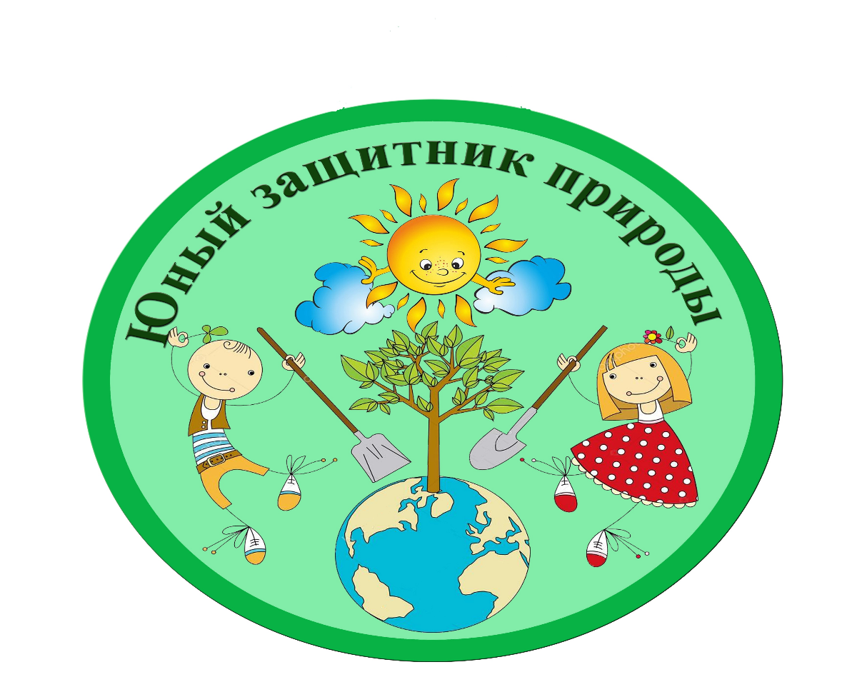**«Экологи»**

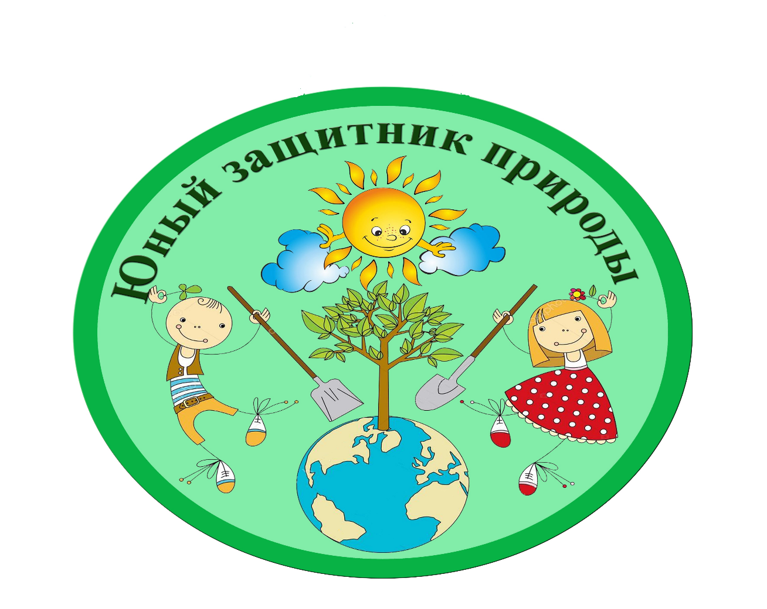**«Волонтеры»**

**«Зооз** **ащитники»**

**Количество птиц и животных на планете Земля сокращается каждый год.**

**Свалки и мусор загрязняют почву и отравляют воздух.**

**Лесные пожары и вырубка лесов губят растения и животных.**

**Количество пресной (питьевой) воды сокращается.**

**Грязный воздух влияет на здоровье людей.**

**Рубка лесов может оставить многих птиц и животных без дома.**

**Во что бы то не стало, мы все должны охранять природу, потому что она наш общий дом.**